V Республиканский открытый конкурс творческих работ
«Мы победили!»

Номинация «Война в судьбе моей семьи»

Через года- помните!

Участник: Гимадеев Ранэль Шамилевич
Руководитель: Юнусова Фирюза Талиповна
Район, город: Казань, Московский р-н
УО: ГБОУ «Казанская школа №172 для детей с ОВЗ»
Класс: 9 «В»

Казань -2024
Великая Отечественная война в каждой российской семье оставила свой след. Кто-то не вернулся с войны – и семья получила похоронку. А кто-то вернулся раненый или инвалидом. Так и в нашей семье – мой прапрадедушка Гимадеев Зариф 1902 г.р., воевал на фронте. Его призвали 31 марта в 1942 года. На момент призыва, мой прапрадед был женат и у него было 3 детей (сын 17 лет, дочь 12 лет и сын 3года (мой прадед)).
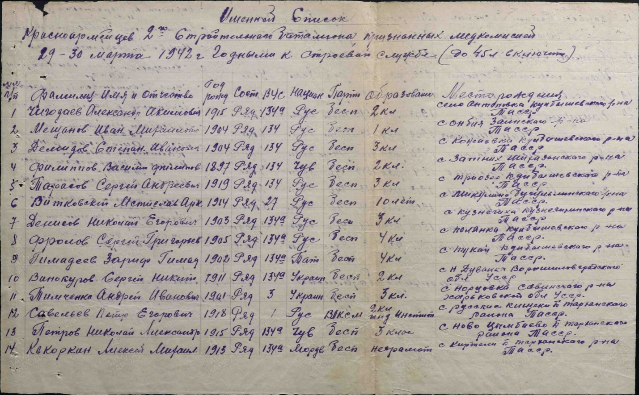
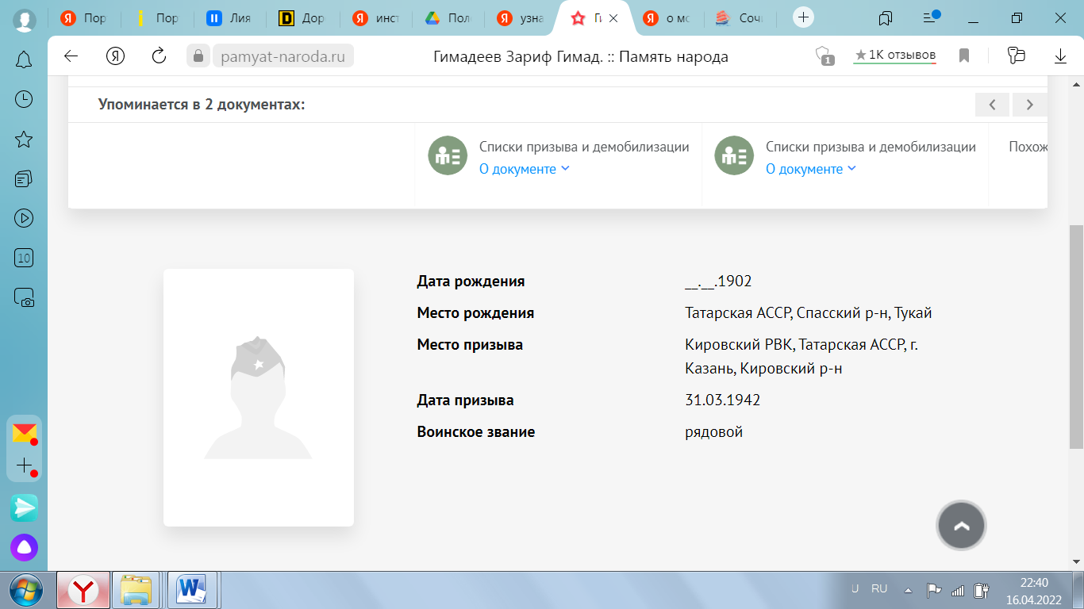

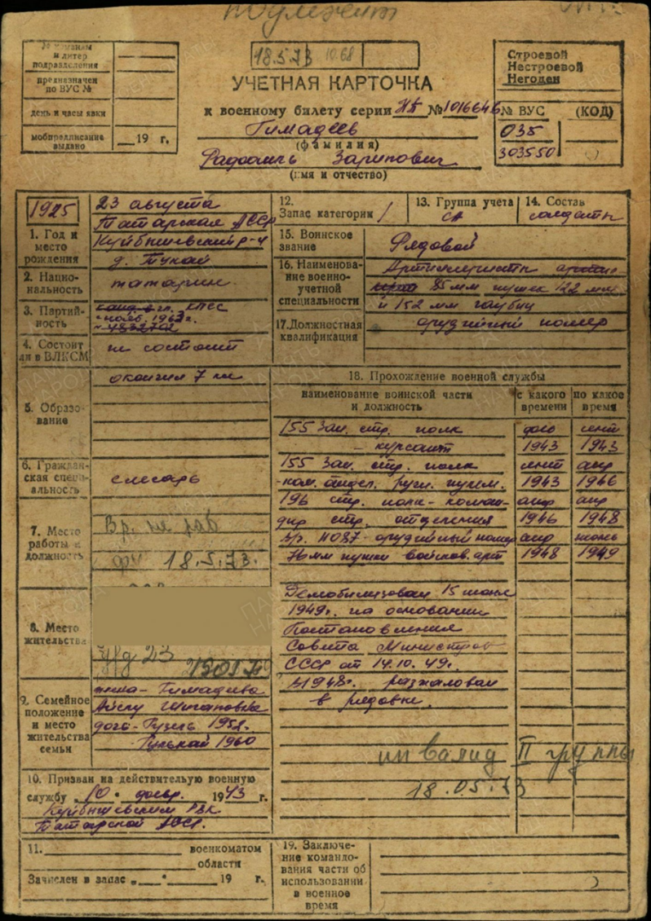

Я не видел своего прапрадеда, он умер раньше, чем родился я, но память о нём живёт в сердцах его детей, внуков и правнуков. Мы не имеем права его забыть. Потому что его жизнь – это пример честного служения своему отечеству, народу, нам!
Уже через год, как ушел на войну мой прапрадеда, призвали его старшего сына - Гимадеева Рафаиля, в возрасте 18 лет. Они – настоящие герои нашей семьи!
Мы благодарны за нашу жизнь нашим солдатам– победителям!
Хотя уже прошло очень много лет, и не сохранились вещественные и письменные свидетельства, фотографии, которые принадлежали моим родственникам, но память о моем прапрадедушке и его старшем сыне передается от поколения к поколению.
Из открытых источников Министерства обороны РФ мы нашли учетную карточку Гимадеева Рафаэля Зарифовича и именной список бойцов, где есть имя Гимадеева Зарифа. Для нашей семьи это ценные документы, которые свидетельствуют о тех геройских годах. И теперь это ценность нашего семейного архива, память о моих прапрадедушках.
Мне хочется, чтобы современные дети и будущие поколения не были свидетелями страшных войн, были верными хранителями традиций своего народа, защитниками своего Отечества.
Мне очень много рассказывали о моих прадедушках – героях. Свое отношение к ним я бы хотел выразить через картину, где я представлял прапрадедушку Зарифа. Свою картину я писал, представляя своего прапрадеда с моим прадедом на руках.
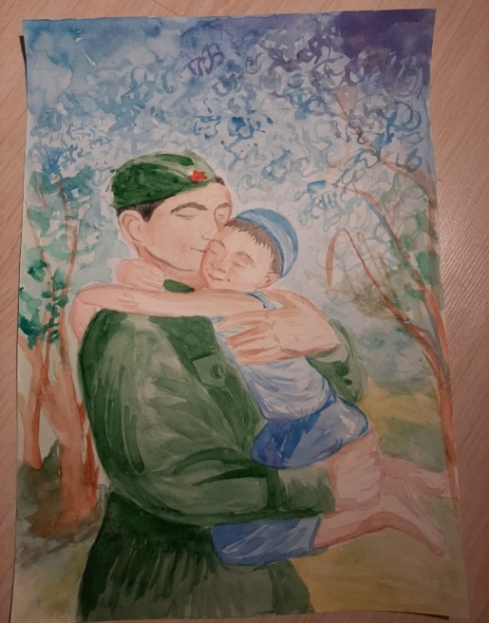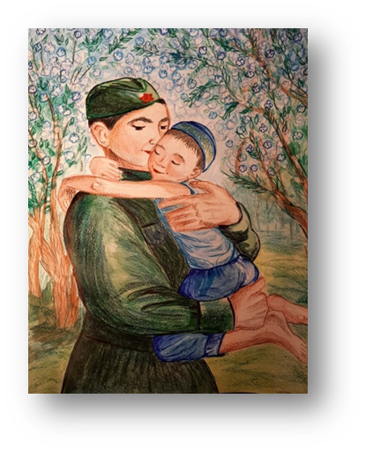
В завершении своей работы, я бы хотел еще раз вспомнить строки Роберта Рождественского «Реквием»
Помните!
Через века, через года,—
помните!
О тех,
кто уже не придет никогда,—
помните!
Не плачьте!
В горле сдержите стоны,
горькие стоны.
Памяти павших будьте достойны!
Вечно
достойны!
Хлебом и песней,
Мечтой и стихами,
жизнью просторной,
каждой секундой,
каждым дыханьем
будьте
достойны!
Люди!
Покуда сердца стучатся,—
помните!
Какою
ценой
завоевано счастье,—
пожалуйста, помните!
Песню свою отправляя в полет,—
помните!
О тех,
кто уже никогда не споет,—
помните!
Детям своим расскажите о них,
чтоб
запомнили!
Детям детей
расскажите о них,
чтобы тоже
запомнили!
Во все времена бессмертной Земли
помните!
К мерцающим звездам ведя корабли,—
о погибших
помните!
Встречайте трепетную весну,
люди Земли.
Убейте войну,
прокляните
войну,
люди Земли!
Мечту пронесите через года
и жизнью
наполните!..
Но о тех,
кто уже не придет никогда,—
заклинаю,—
помните!
Ведь только когда жива память о героях, жив и народ, и страна.
Мы, дети XXI века, не хотим жить для войны. Мы хотим учиться в школе, играть с друзьями, петь, веселиться, пускать кораблики по весенним лужам, рисовать, запускать в чистое голубое небо воздушного змея, сажать деревца – словом, светло и радостно жить на Земле. Пусть во всем мире будет мир!
